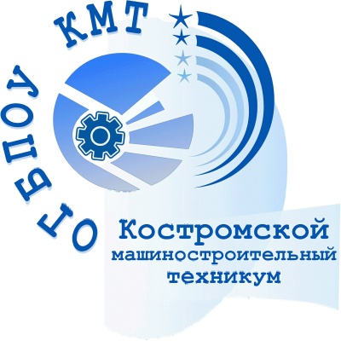
ОГБПОУ «Костромской машиностроительный техникум», информирует о том, что 29 сентября 2022 года на базе БПОО Костромской области состоится День отрытых дверей «Безграничные возможности» (далее – День открытых дверей) для школьников и обучающихся среднего профессионального образования из числа инвалидов и лиц с ограниченными возможностями здоровья, их родителей в дистанционном формате.
Цель: привлечение внимания к профессиональному образованию инвалидов и лиц с ограниченными возможностями здоровья, а также информирование о возможностях и особенностях получения среднего профессионального образования и профессионального обучения инвалидами и лицами с ОВЗ.
Время проведения 29.09.2022 в 15:00.
Ссылка для подключения к собранию: https://meet86.webex.com/meet86-ru/j.php?MTID=mcf9ebfa0a545b4729d02ec81144d8528
Пароль для подключения: 29022022
В связи с тем, что в Костромской области также проводятся инклюзивные дни открытых дверей в очном формате, то по мере поступления видеороликов, презентаций и иной информации, она будет добавляться в хранилище для дальнейшей работы
Ссылка на гугл-диск:
https://drive.google.com/drive/folders/1TaQfqd3sCyJ55MJ8hNMWN4jtBKZ17bTM?usp=sharing

